- Prvotní prozkoumání dat
Nejprve byla provedena základní kontrola dat: kontrola typů proměnných, kontrola duplicit, kontrola chybějících hodnot.
Výsledky ukázaly, že: proměnné jsou kvantitativní, neobsahují chybějící hodnoty, datový soubor je kompletní a vhodný k další analýze.
- Výběr kvantitativních proměnných
Z původního datového rámce byly vybrány pouze běžecké časy (sloupce 2–8), protože faktorová analýza pracuje výhradně s kvantitativními proměnnými.
- Detekce odlehlých pozorování (Mahalanobisova vzdálenost)
Byla vypočtena Mahalanobisova vzdálenost, která umožňuje zachytit vícerozměrná odlehlá pozorování. Tím vznikl očištěný datový soubor, vhodný pro faktorovou analýzu.
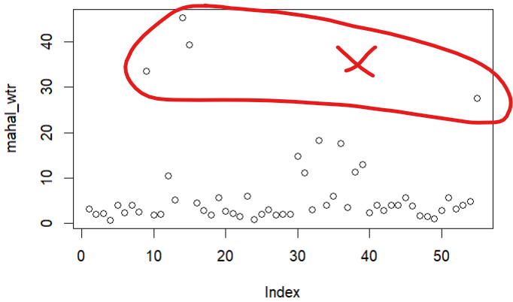
- Ověření faktorovatelnosti dat
- Korelační matice
- většina korelací je vyšší než 0,5,
- determinant korelační matice je malý, ale nenulový.
➡ Proměnné jsou dostatečně vzájemně závislé.
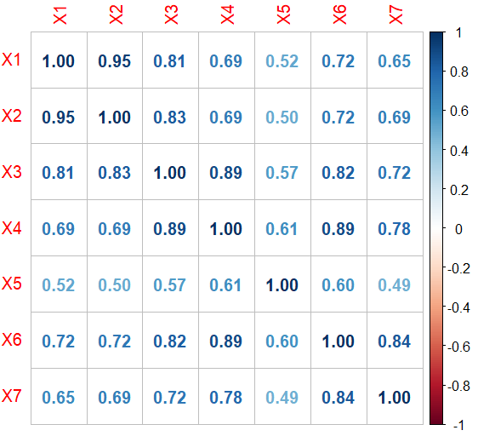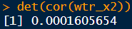
- Anti-image correlation matrix diagonals
- diagonální prvky = 1 (≫ 0,5).
➡ Každá proměnná je vhodná pro faktorovou analýzu.
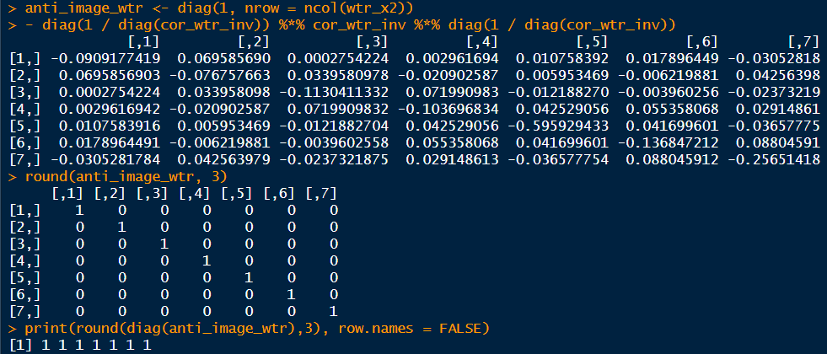
- Kaiser–Meyer–Olkin (KMO) test
- KMO ≈ 0,84
➡ Hodnota výrazně nad 0,5. Velmi dobrá vhodnost dat.

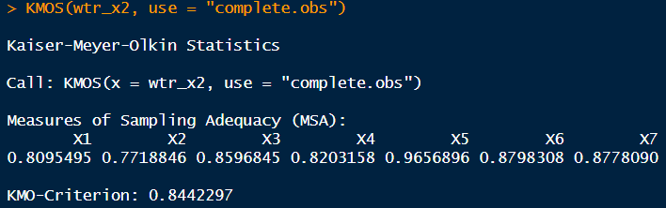
- Bartlettův test sféricity
- p-hodnota < 0,05
➡ Zamítáme hypotézu, že korelační matice je jednotková. Existují významné vztahy mezi proměnnými.
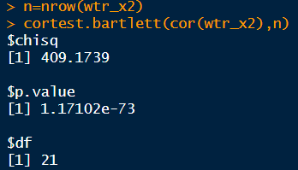
- Poměr počtu pozorování k proměnným
- n / k ≈ 7,3
➡ Splněno doporučení (min. 5× více pozorování než proměnných).

- Určení počtu faktorů
Bylo použito několik přístupů:
- vlastní čísla korelační matice (Kaiserovo kritérium).
Kaiserovo kritérium navrhuje zachovat pouze ty faktory s vlastními čísly většími než 1. V našem případě bychom měli pouze 1 faktor (protože ostatní mají vlastní čísla <1), ale použijeme 2 nebo 3.
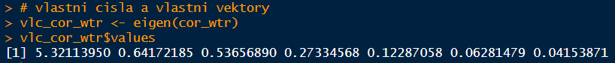
- scree plot
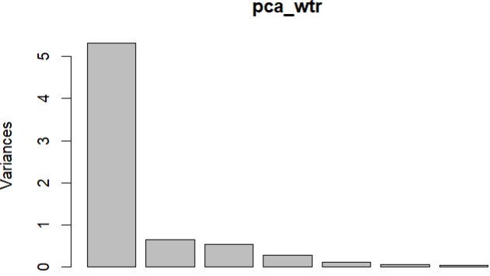
- paralelní analýza
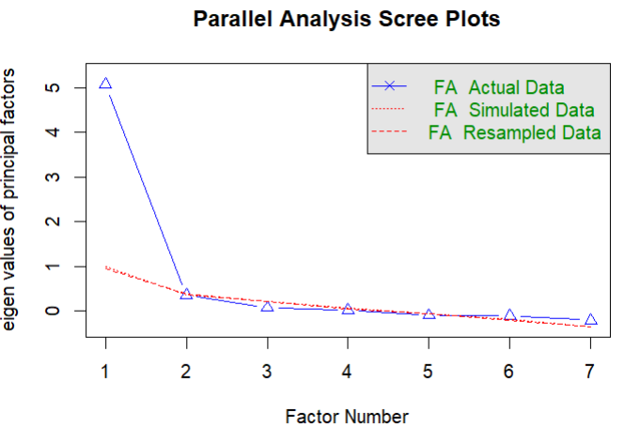
- PCA
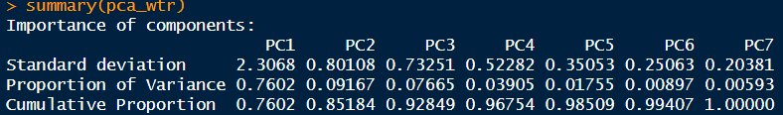

➡ Výsledky naznačily, že 2 faktory mohou být nedostatečné, zatímco 3 faktory jsou optimální kompromis mezi vysvětleným rozptylem a interpretovatelností. (Vyzkoušíme obě varianty)

- Faktorová analýza – 2 faktory (kontrolní krok)
Po varimax rotaci:
- Faktor 1 vysvětluje 0,46 variance
- Faktor 2 vysvětluje 0,35 variance
- Celkem 0,81 vysvětlené variance
- některé proměnné měly vysoké unikátnosti,
- p-hodnota testu dostatečnosti faktorů byla < 0,05.
➡ 2 faktory nejsou dostačující.
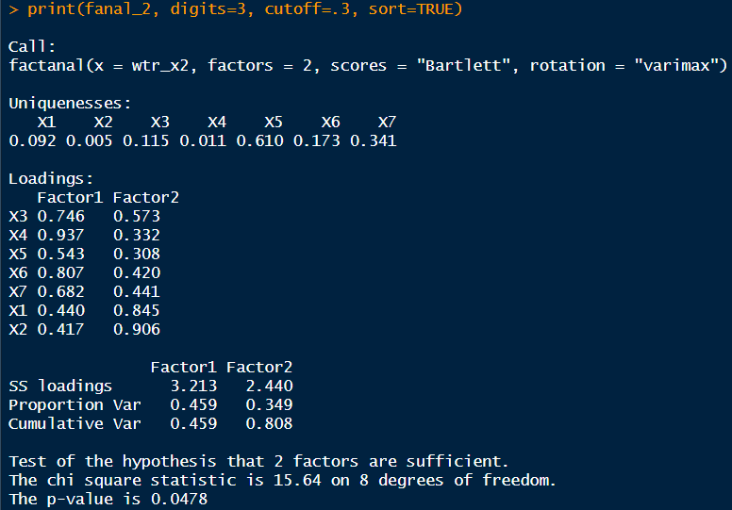

- Faktorová analýza – 3 faktory
Byla provedena faktorová analýza:
- metodou maximální věrohodnosti,
- s rotací varimax (ortogonální) i oblimin (šikmá).
Po varimax rotaci:
- Faktor 1 vysvětluje 0,34 variance
- Faktor 2 vysvětluje 0,32 variance
- Faktor 3 vysvětluje 0,20 variance
- Celkem 0,86 vysvětlené variance
Test dostatečnosti: p-hodnota ≈ 0,45
➡ Počet faktorů je dostatečný.
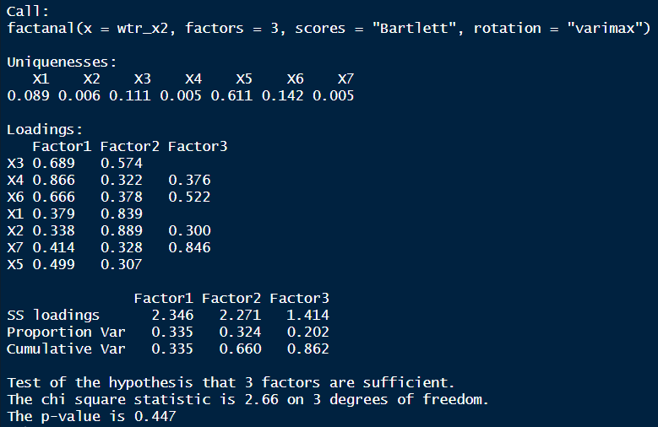
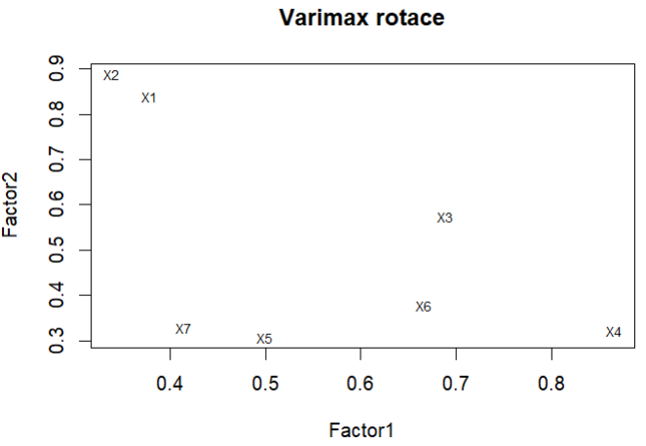

- Porovnání Oblimin a Varimax rotací
- Pro interpretaci faktorů byla preferována varimax rotace, protože poskytuje přehlednou a jednoznačnou strukturu faktorových zatížení a umožňuje snadné pojmenování faktorů. Celkem 0,86 vysvětlené variance

- Oblimin rotace byla použita jako doplňková analýza. Ukázalo se, že faktory nejsou zcela nezávislé, což odpovídá reálné sportovní výkonnosti. Přesto byla pro finální interpretaci zvolena varimax rotace. Celkem 0,72 vysvětlené variance
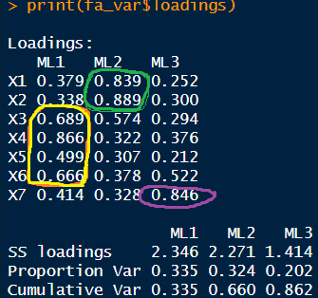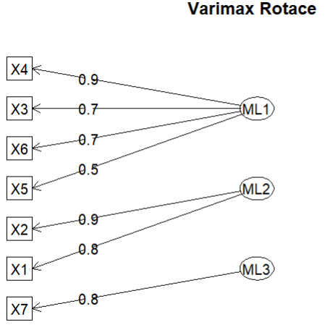
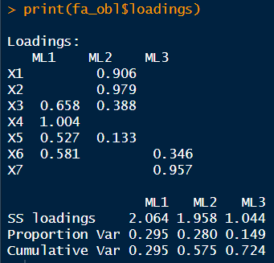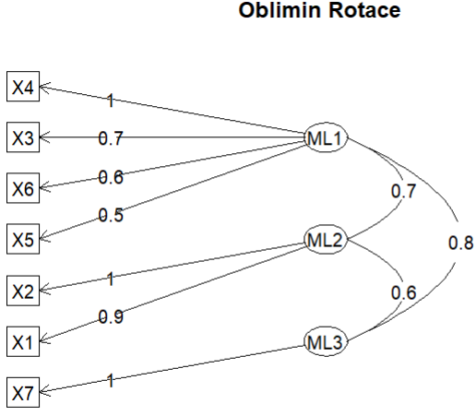
- Interpretace a pojmenování faktorů
Na základě faktorových zátěží lze identifikovat tři latentní faktory:
- Faktor 1 – Střední tratě / rychlostní vytrvalost
Vysoké zátěže: 400 m, 800 m, 1500 m, 3000 m
➡ Kombinace rychlosti a vytrvalosti – středotraťařská výkonnost.
- Faktor 2 – Krátké tratě (rychlost)
Vysoké zátěže: 100 m, 200 m
➡ Tento faktor reprezentuje rychlostní schopnosti a explozivní výkon.
- Faktor 3 – Vytrvalost
Vysoké zátěže: marathon
➡ Čistá vytrvalostní složka, typická pro dlouhé běhy.
Shrnutí:
Faktorová analýza úspěšně redukovala 7 proměnných na 3 faktory. Faktory mají jasnou sportovní interpretaci. Výsledky odpovídají fyziologickému rozdělení běžeckých disciplín. Model je statisticky validní a dobře interpretovatelný.

